Plan Warszawy 1655. Erik Jönsson Dahlberg – Rozkwit i upadek Warszawy Wazów

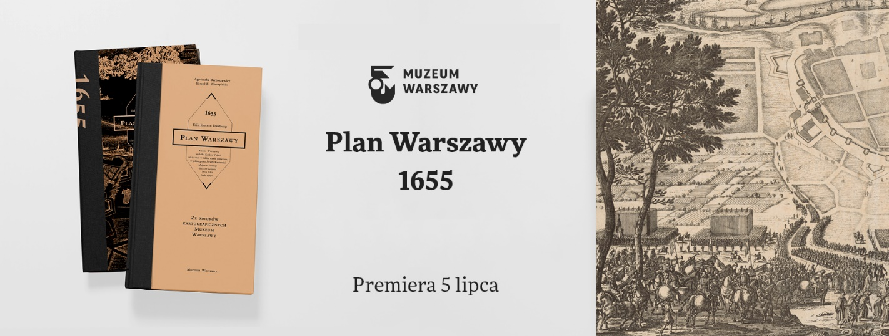

Muzeum Warszawy przedstawia nową publikację w serii Plany Warszawy. To już szósty tom cenionego cyklu wydawniczego łączącego znakomitej jakości reprodukcje map z dogłębną wiedzą historyczną - w zakresie historii Warszawy i historii kartografii. Plan Dahlberga z 1655 roku to najwcześniejszy znany drukowany plan Warszawy!
Plan nie jest tylko samym rysunkiem ulic siedemnastowiecznej Warszawy. U dołu umieszczona jest scena rodzajowa przedstawiająca moment poddania miasta i przekazania kluczy do bram Warszawy otoczonemu świtą wyższych oficerów królowi szwedzkiemu Karolowi X Gustawowi. Płynnie przechodzi w rysunek przedmieść oraz miasta Starej Warszawy.
Pełny tytuł najwcześniejszego znanego drukowanego planu Warszawy mówi wiele: 1655 - Miasto Warszawa, siedziba Królów Polski faktycznie w takim stanie pokazana, w jakim przez Święty Królewski Majestat Szwecji dnia 30 sierpnia 1655 roku była zajęta. Jego twórca, Erik Jönsson Dahlberg, był szwedzkim kartografem, wojskowym i artystą, który w 1656 roku dołączył do sztabu Karola Gustawa, okupującego wówczas Warszawę podczas potopu.
Publikacja Muzeum Warszawy pozwala zobaczyć plan Dahlberga nie tylko jako cenny dokument dziejów warszawskiej kartografii, ale także fascynujący przekaz historyczny i ikonograficzny.
W pierwszej części książki prof. Agnieszka Bartoszewicz w przejrzysty sposób przedstawia czas gwałtownych zmian, jakie od końca XVI do połowy XVII wieku przeszła Warszawa. Esej pozwala sobie wyobrazić, co mieściło się w murach Warszawy, kto mieszkał na Zamku, a kto urzędował w ratuszu, jak wyglądały budynki i pałace rabowane później w czasie szwedzkiej okupacji. Autorka ukazuje miasto w okresie intensywnego rozwoju, zyskujące na znaczeniu, stolicę władz i miejsce sejmów, ośrodek kultury i sztuki Wazów.
W drugiej części dr Paweł Weszpiński dokonuje analizy Planu Dahlberga, prowadząc czytelnika przez przedstawione na nim ulice i rozszyfrowuje kartograficzne i ikonograficzne tajemnice, opisując także inne wizerunki miasta z tego okresu.
Jakości badań, tekstu i ilustracji dorównuje opracowanie edytorskie i techniczne - projekt graficzny i użyte materiały czynią z tego wydawnictwa książkę nie tylko ważną, ale niezwykle piękną.
Plan Warszawy 1655 składa się z czterech map i książki. Jest dostępny w Muzeum Warszawy i jego oddziałach, w wybranych księgarniach oraz w sklepie internetowym: www.sklep.muzeumwarszawy.pl.

Premiera publikacji: 5.07.2021

autorzy
Agnieszka Bartoszewicz
Paweł E. Weszpiński

projekt graficzny
Anna Piwowar

redakcja
Małgorzata Jurkiewicz
Anna Wrońska

koncepcja serii Plany Warszawy
Paweł E. Weszpiński

redaktor prowadząca
Małgorzata Mycielska

Jeśli są Państwo zainteresowani przygotowaniem materiału o publikacji lub potrzebują dodatkowych materiałów, zapraszam do kontaktu:
Aleksandra Migacz
Zespół Komunikacji
Muzeum Warszawy
+48 22 277 43 45
aleksandra.migacz@muzeumwarszawy.pl

